Quy Trình hoạt động
- Menu
- Trang web trường
- Các thông báo
- Hiển thị 3 thông báo
- Nút Hiển thị thêm (nếu còn)
- Về Menu chính
- Các thông tin
- Thông tin trường
- Hiển thị thông tin trường
- Nút Thêm thông tin (do nội dung quá dài, Facebook không thể nhân được nên phải chia nhỏ ra ạ)
- Website TVU
- Về menu thông tin
- Tuyển sinh TVU
- Thông tin tuyển sinh
- Hiển thị thông tin tuyển sinh
- Nút Thêm thông tin (do có thể nội dung dài, Facebook không thể nhân được nên phải chia nhỏ ra ạ)
- Về menu tuyển sinh
- Các ngành đào tạo
- Hiển thị 3 ngành đào tạo
- Nút Hiển thị thêm (nếu còn)
- Về Menu tuyển sinh
- Về menu thông tin
- Về Menu chính
Chức năng tìm kiếm ngành theo cú pháp: [F Tên Ngành] (Em có giải thích ở phần dấu ba gạch sử dụng như thế nào luôn ạ).
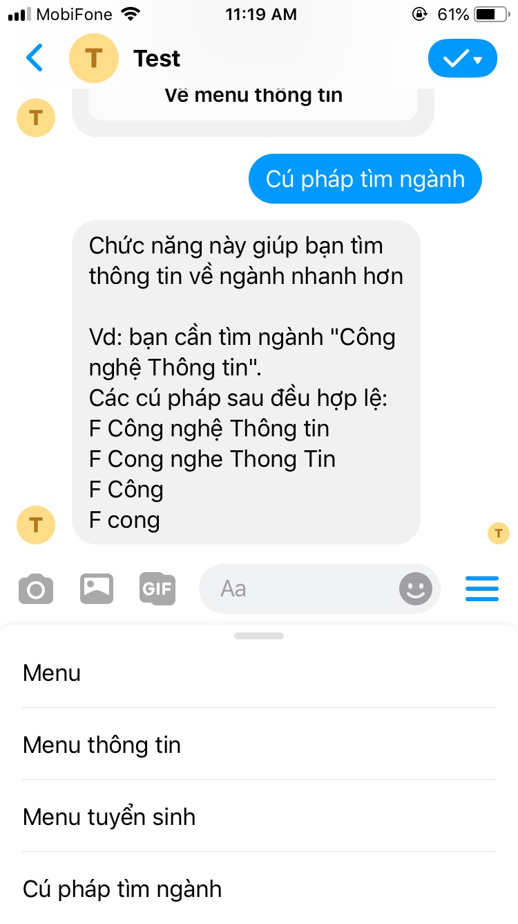
Dấu ba gạch tương tự như menu ạ, chọn vào nó cũng ra luôn ạ.

